ДЛЯ ВАС, РОДИТЕЛИ!
Уважаемые родители
учащихся МБОУ Миллеровской СОШ имени Жоры Ковалевского!

Напоминаем вам мероприятия по профилактике и раннему выявлению новой коронавирусной инфекции. Вам необходимо:
- Разъяснять, демонстрировать детям своим примером максимальное соблюдение правил личной гигиены.
- Не отпускать больных детей в школу и принимать необходимые меры по оказанию медицинской помощи детям.
- Осознавать собственные роль и ответственность в профилактике распространения коронавирусной инфекции COVID-19.
- Посещение школы родителями ( по согласованию с администрацией школы) возможно с использованием СИЗов (средств индивидуальной защиты –маски)

«Осторожно, коронавирус 2019-nCoV»

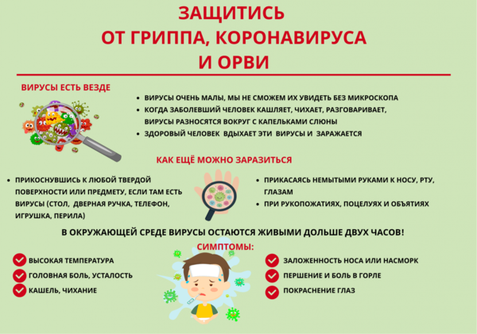

«Осторожно, коронавирус 2019-nCoV»
Что такое коронавирусы?
Коронавирусы — это семейство вирусов, которые преимущественно поражают животных, но в некоторых случаях могут передаваться человеку. Обычно заболевания, вызванные коронавирусами, протекают в легкой форме, не вызывая тяжелой симптоматики. Однако, бывают и тяжелые формы, такие как ближневосточный респираторный синдром (Mers) и тяжелый острый респираторный синдром (Sars).
Каковы симптомы заболевания, вызванного новым коронавирусом?
- чувство усталости
- затрудненное дыхание
- высокая температура
- кашель и (или) боль в горле
Симптомы во многом сходны со многими респираторными заболеваниями, часто имитируют обычную простуду, могут походить на грипп.
Как передается коронавирус?
Как и другие респираторные вирусы, коронавирус распространяется через капли, которые образуются, когда инфицированный человек кашляет или чихает. Кроме того, он может распространяться, когда кто-то касается любой загрязненной поверхности, например дверной ручки. Люди заражаются, когда они касаются загрязненными руками рта, носа или глаз.
Изначально, вспышка произошла от животных, предположительно, источником стал рынок морепродуктов в Ухани, где шла активная торговля не только рыбой, но и такими животными, как сурки, змеи и летучие мыши.
Как защитить себя от заражения коронавирусом?
Самое важное, что можно сделать, чтобы защитить себя, — это поддерживать чистоту рук и поверхностей.
Держите руки в чистоте, часто мойте их водой с мылом или используйте дезинфицирующее средство.
Носите с собой дезинфицирующее средство для рук, чтобы в любой обстановке вы могли очистить руки.
Всегда мойте руки перед едой.
Будьте особенно осторожны, когда находитесь в людных местах, в системах общественного транспорта.
- Максимально сократите прикосновения к находящимся в таких местах поверхностям и предметам, и не касайтесь лица.
- Носите с собой одноразовые салфетки и всегда прикрывайте нос и рот, когда вы кашляете или чихаете, и обязательно утилизируйте их после использования.
- Не ешьте еду (орешки, чипсы, печенье и другие снеки) из общих упаковок или посуды, если другие.
- Избегайте приветственных рукопожатий и поцелуев в щеку.
- На работе регулярно очищайте поверхности и устройства, к которым вы прикасаетесь (клавиатура компьютера, панели оргтехники общего использования, экран смартфона, пульты, дверные ручки и поручни).
- аккуратно закройте нос и рот маской и закрепите ее, чтобы уменьшить зазор между лицом и маской.
- не прикасайтесь к маске во время использования. После прикосновения к использованной маске, например, чтобы снять ее, вымойте руки.
- после того, как маска станет влажной или загрязненной, наденьте новую чистую и сухую маску.
- не используйте повторно одноразовые маски. Их следует выбрасывать после каждого использования и утилизировать сразу после снятия.
Что можно сделать дома.
- Расскажите детям о профилактике коронавируса. Дети и подростки больше других рискуют заразиться, они часто близко взаимодействуют друг с другом и не являются эталоном в поддержании чистоты.
- Объясните детям, как распространяются микробы, и почему важна хорошая гигиена рук и лица.
- Убедитесь, что у каждого в семье есть свое полотенце, напомните, что нельзя делиться зубными щетками и другими предметами личной гигиены.
- Часто проветривайте помещение.
Можно ли вылечить новый коронавирус?
На сегодняшний день большинство заболевших людей выздоравливают. Необходимо обращаться за медицинской помощью. Врач госпитализирует по показаниям и назначит лечение.
Но есть схемы лечения и препараты, которые помогают выздороветь.
Самым опасным осложнением является вирусная пневмония.
Чтобы вовремя начать лечение нужно своевременно обратиться за медицинской помощью.
В чем разница между коронавирусом и вирусом гриппа?
Вирусы гриппа размножаются очень быстро — симптомы проявляются через два-три дня после заражения, а коронавирусу требуется для этого до 14 дней.
Коронавирус 2019 - nCoV передается от человека к человеку при близком контакте, через микрокапли респираторных выделений, которые образуются, когда инфицированные люди говорят, чихают или кашляют.
Также, заражение может происходить в результате непосредственного или косвенного контакта здорового человека с респираторными выделениями инфицированного.
Если вы больны, или у вас симптомы вирусного респираторного заболевания, наденьте маску перед тем, как приближаться к другим людям.
Если у вас симптомы вирусного респираторного заболевания и вам необходимо обратиться к врачу, заблаговременно наденьте маску, чтобы защитить окружающих в зоне ожидания.

Информацию подготовила Титаренко О.А., заместитель директора по ВР

